湳雅國小107年度環境教育成果訪視
活動名稱 | 環境重大議題融入體驗探索活動(低碳能源巡迴列車~彰師大)
活動日期 | 107 09 20 | 活動相簿（請點選）
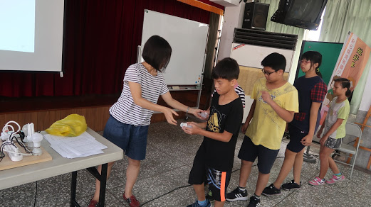
照片說明：107 09 20 環境重大議題融入體驗探索活動(低碳能源巡迴列車)
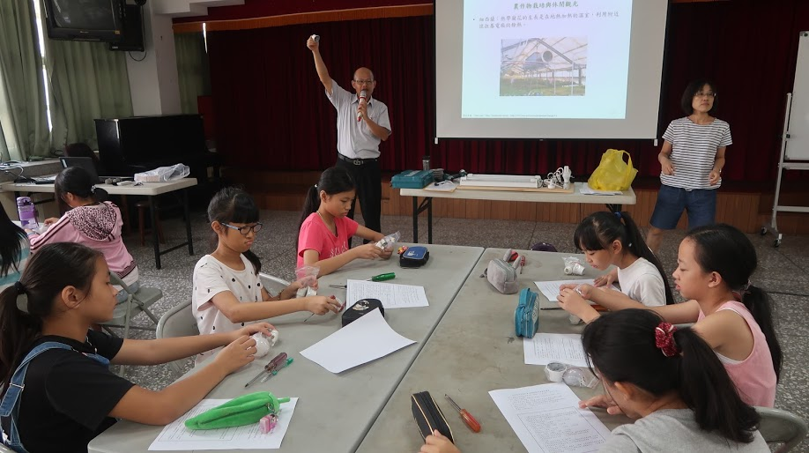
照片說明：107 09 20 環境重大議題融入體驗探索活動(低碳能源巡迴列車)

湳雅國小107年度環境教育成果訪視
活動名稱 | 環境重大議題融入體驗探索活動(低碳能源巡迴列車~彰師大)
活動日期 | 107 09 20 | 活動相簿（請點選）
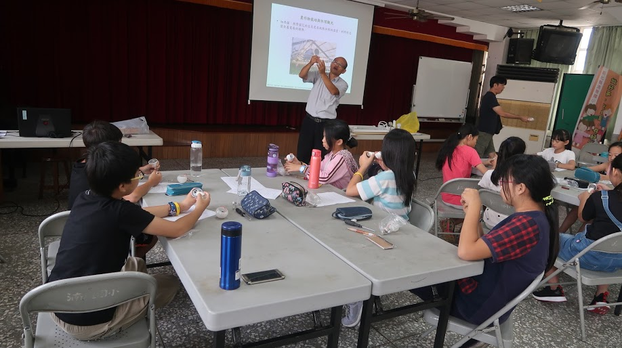
照片說明：107 09 20 環境重大議題融入體驗探索活動(低碳能源巡迴列車)
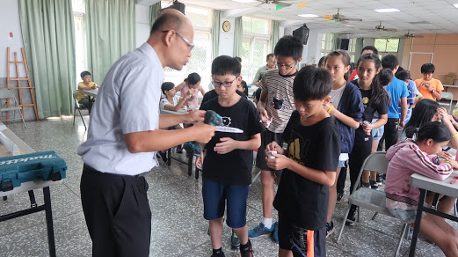
照片說明：107 09 20 環境重大議題融入體驗探索活動(低碳能源巡迴列車)

